Министерство образования Ставропольского края

Государственное бюджетное профессиональное образовательное учреждение «Ставропольский государственный политехнический колледж»

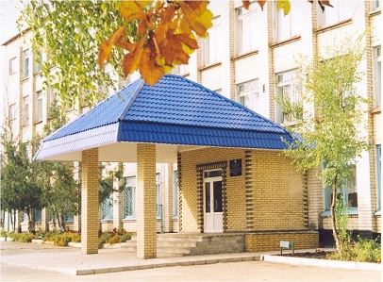

ДА́ЙДЖЕСТ

«ДОВРАЧЕБНАЯ ПОМОЩЬ И ДЕЙСТВИЯ В ЧРЕЗВЫЧАЙНЫХ СИТУАЦИЯХ»

г. Ставрополь, 2020

ДОВРАЧЕБНАЯ ПОМОЩЬ И ДЕЙСТВИЯ В ЧРЕЗВЫЧАЙНЫХ СИТУАЦИЯХ

- ПЕРВООЧЕРЕДНЫЕ ДЕЙСТВИЯ ПРИ ОКАЗАНИИ ПЕРВОЙ ПОМОЩИ БОЛЬНЫМ И ПОСТРАДАВШИМ

В первую очередь помощь оказывают тем, кто задыхается, у кого обильное наружное кровотечение, проникающее ранение грудной клетки или живота, кто находится в бессознательном или тяжелом состоянии.
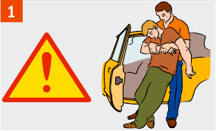 | Убедись, что ни тебе, ни пострадавшему ничто не угрожает. Используй медицинские перчатки для защиты от биологических жидкостей пострадавшего. Вынеси (выведи) пострадавшего в безопасную зону.
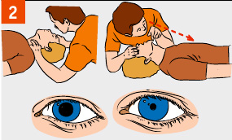 | Определи наличие пульса, самостоятельного дыхания, реакции зрачков на свет.
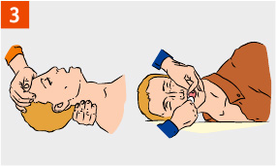 | Обеспечь проходимость верхних дыхательных путей.
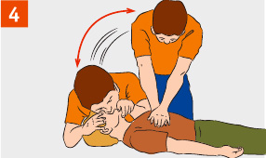 | Восстанови дыхание и сердечную деятельность путем применения искусственного дыхания и непрямого массажа сердца
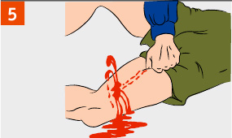 | Останови наружное кровотечение
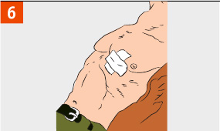 | Наложи герметизирующую повязку на грудную клетку при проникающем ранении.
Только после остановки наружного кровотечения, восстановления самостоятельного дыхания и сердцебиения делай следующее:
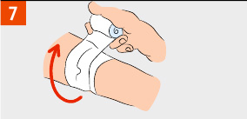 | Вызови (самостоятельно или с помощью окружающих) «скорую помощь». Наложи асептическую (чистую) повязку на раны.
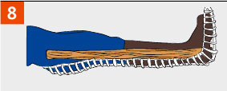 | Обеспечь неподвижность частей тела в местах перелома
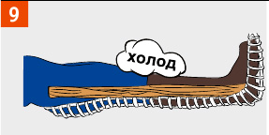 | Приложи холод к больному месту (ушиба, перелома, ранения).
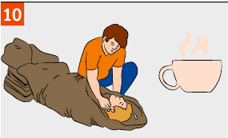 | Уложи в сохраняющее положение, защити от переохлаждения, дай теплое подсоленное или сладкое питье (не поить и не кормить при отсутствии сознания и травме живота).

2. ПОРЯДОК ПРОВЕДЕНИЯ СЕРДЕЧНО-ЛЕГОЧНОЙ РЕАНИМАЦИИ
2.1. ПРАВИЛА ОПРЕДЕЛЕНИЯ НАЛИЧИЯ ПУЛЬСА, САМОСТОЯТЕЛЬНОГО ДЫХАНИЯ И РЕАКЦИИ ЗРАЧКОВ НА СВЕТ (ПРИЗНАКИ "ЖИЗНИ И СМЕРТИ")
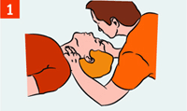 | Определи наличие пульса на сонной артерии. (Пульс есть - пострадавший жив.)
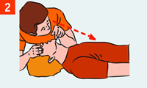 | Прислушайся к дыханию, установи наличие или отсутствие движений грудной клетки. (Движение грудной клетки есть - пострадавший жив.)
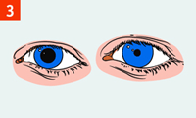 | Определи реакцию зрачков на свет, приподнимая верхнее веко обоих глаз. (Зрачки на свету сужаются - пострадавший жив.)

К реанимации приступай только при отсутствии признаков жизни (пункты 1-2-3).

2.2. ПОСЛЕДОВАТЕЛЬНОСТЬ ПРОВЕДЕНИЯ ИСКУССТВЕННОЙ ВЕНТИЛЯЦИИ ЛЕГКИХ
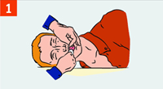 | Обеспечь проходимость верхних дыхательных путей. С помощью марли (платка) удали круговым движением пальцев из полости рта слизь, кровь, иные инородные предметы.
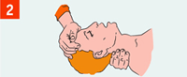 | Запрокинь голову пострадавшего. (Приподними подбородок, удерживая шейный отдел позвоночника.) Не выполнять при подозрении на перелом шейного отдела позвоночника!
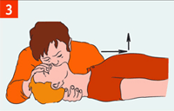 | Зажми нос пострадавшего большим и указательным пальцами. Используя устройство для искусственной вентиляции легких типа "рот-устройство-рот", герметизируй полость рта, произведи два максимальных, плавных выдоха ему в рот. Дай две-три секунды на каждый пассивный выдох пострадавшего. Контролируй, приподнимается ли грудь пострадавшего при вдохе и опускается ли при выдохе.

2.3. ПРАВИЛА ПРОВЕДЕНИЯ ЗАКРЫТОГО (НЕПРЯМОГО) МАССАЖА СЕРДЦА
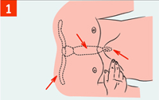 | Определи место расположения мечевидного отростка, как показано на рисунке.
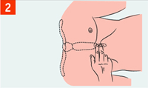 | Определи точку компрессии на два поперечных пальца выше мечевидного отростка, строго по центру вертикальной оси.
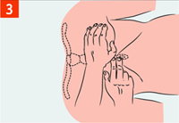 | Положи основание ладони на точку компрессии.
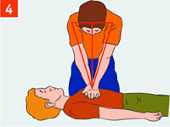 | Компрессии проводи строго вертикально по линии, соединяющей грудину с позвоночником. Компрессии выполняй плавно, без резких движений, тяжестью верхней половины своего тела.  Глубина продавливания грудной клетки должна быть не менее 3-4 см, 100-110 надавливаний в 1 минуту.
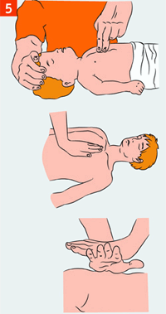 | - детям грудного возраста массаж производят ладонными поверхностями второго и третьего пальцев;  - подросткам - ладонью одной руки;  - у взрослых упор делается на основании ладоней, большой палец направлен на голову (на ноги) пострадавшего. Пальцы приподняты и не касаются грудной клетки.
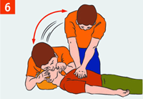 | Чередуй два "вдоха" искусственной вентиляции легких (ИВЛ) с 15 надавливаниями, независимо от количества человек, проводящих реанимацию.
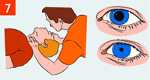 | Контролируй пульс на сонной артерии, реакцию зрачков на свет (определение эффективности реанимационных мероприятий).
Проводить закрытый массаж сердца нужно только на твердой поверхности!

2.4. УДАЛЕНИЕ ИНОРОДНОГО ТЕЛА ИЗ ДЫХАТЕЛЬНЫХ ПУТЕЙ ПРИЕМОМ ГЕЙМЛИХА
Признаки: Пострадавший задыхается (судорожные дыхательные движения), не способен говорить, внезапно становится синюшным, может потерять сознание.
Дети часто вдыхают части игрушек, орехи, конфеты.
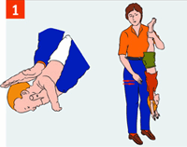 | Положи младенца на предплечье левой руки, ладонью правой руки хлопни 2-3 раза между лопатками. Переверни младенца вниз головой и подними его за ноги.
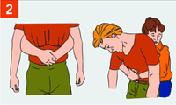 | Обхвати пострадавшего сзади руками и сцепи их в "замок" чуть выше его пупка, под реберной дугой. С силой резко надави - сложенными в "замок" кистями - в надчревную область. Повтори серию надавливаний 3 раза. Беременным женщинам сдавливать нижние отделы грудной клетки.
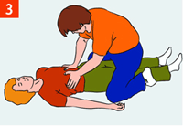 | Если пострадавший без сознания, сядь сверху на бедра, обеими ладонями резко надави на реберные дуги. Повтори серию надавливаний 3 раза.
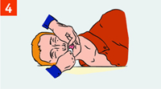 | Извлеки посторонний предмет пальцами, обернутыми салфеткой, бинтом. Перед извлечением инородного тела изо рта пострадавшего, лежащего на спине, необходимо повернуть голову набок.
ЕСЛИ В ХОДЕ РЕАНИМАЦИИ САМОСТОЯТЕЛЬНОЕ ДЫХАНИЕ, СЕРДЦЕБИЕНИЕ НЕ ВОССТАНАВЛИВАЮТСЯ, А ЗРАЧКИ ОСТАЮТСЯ ШИРОКИМИ В ТЕЧЕНИЕ 30-40 МИНУТ И ПОМОЩИ НЕТ, СЛЕДУЕТ СЧИТАТЬ, ЧТО НАСТУПИЛА БИОЛОГИЧЕСКАЯ СМЕРТЬ ПОСТРАДАВШЕГО.

3. АЛГОРИТМЫ ОКАЗАНИЯ ПЕРВОЙ ПОМОЩИ ПОСТРАДАВШИМ ПРИ ТРАВМАТИЧЕСКИХ ПОВРЕЖДЕНИЯХ И НЕОТЛОЖНЫХ СОСТОЯНИЯХ

3.1. ПЕРВАЯ ПОМОЩЬ ПРИ НАРУЖНОМ КРОВОТЕЧЕНИИ
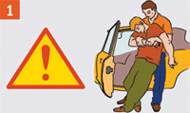 | Убедись, что ни тебе, ни пострадавшему ничто не угрожает, надень защитные (резиновые) перчатки, вынеси (выведи) пострадавшего за пределы зоны поражения.
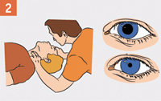 | Определи наличие пульса на сонных артериях, наличие самостоятельного дыхания, наличие реакции зрачков на свет.
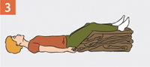 | При значительной кровопотере уложить пострадавшего с приподнятыми ногами.
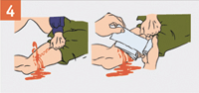 | Останови кровотечение! Вызови (самостоятельно или с помощью окружающих) "скорую помощь".
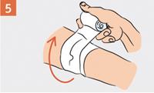 | Наложи (чистую) асептическую повязку.
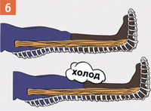 | Обеспечь неподвижность поврежденной части тела. Положи холод (пакет со льдом) на повязку над раной (на больное место).
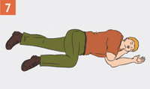 | Придай пострадавшему устойчивое боковое положение.
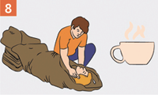 | Защити пострадавшего от переохлаждения, дай обильное теплое сладкое питье.
Точки прижатия артерий
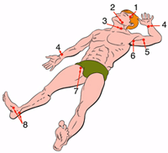 | 1.Височная  2.Челюстная  3.Сонная  4.Лучевая  5.Плечевая  6.Подмышечная  7.Бедренная  8.Большеберцовая  На конечностях точка прижатия артерии к кости должна быть выше места кровотечения. На шее и голове - ниже раны или в ране (прижать пальцем).

3.2. СПОСОБЫ ВРЕМЕННОЙ ОСТАНОВКИ НАРУЖНОГО КРОВОТЕЧЕНИЯ

ЗАЖАТЬ КРОВОТОЧАЩИЙ СОСУД (РАНУ)
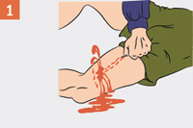 | Артерию следует сильно прижать мякотью двух-четырех пальцев или кулаком к близлежащим костным образованиям до исчезновения пульса.  Пальцевое прижатие артерии болезненно для пострадавшего и требует большой выдержки и силы от оказывающего помощь. До наложения жгута не отпускай прижатую артерию, чтобы не возобновилось кровотечение. Если начал уставать, попроси кого-либо из присутствующих прижать твои пальцы сверху.
Наложить давящую повязку или выполнить тампонаду раны
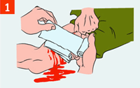 | Удерживая зажатым сосуд, наложи давящую повязку из сложенных асептических (чистых) салфеток или нескольких туго свернутых слоев марлевого бинта. Тампонада раны: в рану плотно "набить" стерильный бинт, полотенце и т.д., затем прибинтовать к ране.
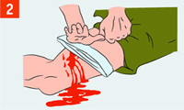 | Если давящая повязка промокает, поверх нее наложи еще несколько плотно свернутых салфеток и крепко надави ладонью поверх повязки.
Наложить кровоостанавливающий жгут
Жгут - крайняя мера временной остановки артериального кровотечения.
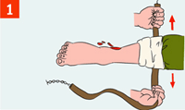 | Наложи жгут на мягкую подкладку (элементы одежды пострадавшего) выше раны как можно ближе к ней. Подведи жгут под конечность и растяни
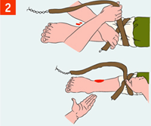 | Затяни первый виток жгута и проверь пульсацию сосудов ниже жгута или убедись, что кровотечение из раны прекратилось, а кожа ниже жгута побледнела
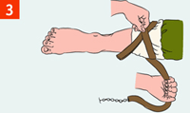 | Наложи последующие витки жгута с меньшим усилием, накладывая их по восходящей спирали и захватывая предыдущий виток
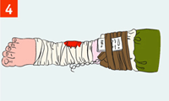 | Вложи записку с указанием даты и точного времени под жгут. Не закрывай жгут повязкой или шиной. На видном месте - на лбу - сделай надпись "Жгут" (маркером)
Срок нахождения жгута на конечности 1 час, по истечении которого жгут следует ослабить на 10-15 минут, предварительно зажав сосуд, и снова затянуть, но не более чем на 20-30 минут.
Остановка наружного кровотечения жгутом-закруткой (более травматичный способ временной остановки кровотечения!)
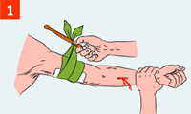 | Наложи жгут-закрутку (турникет) из узкосложенного подручного материала (ткани, косынки, веревки) вокруг конечности выше раны поверх одежды или подложив ткань на кожу и завяжи концы его узлом так, чтобы образовалась петля. Вставь в петлю палку (или другой подобный предмет) так, чтобы она находилась под узлом
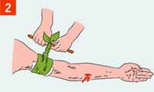 | Вращая палку, затяни жгут-закрутку (турникет) до прекращения кровотечения.
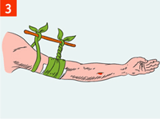 | Закрепи палку бинтом во избежание ее раскручивания. Каждые 15 минут ослабляй жгут во избежание омертвения тканей конечности. Если кровотечение не возобновляется, оставь жгут распущенным, но не снимай его на случай возникновения повторного кровотечения.

3.3. ПЕРВАЯ ПОМОЩЬ ПРИ РАНЕНИИ ЖИВОТА
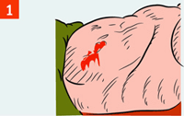 | Нельзя вправлять выпавшие органы в брюшную полость. Запрещено пить и есть! Для утоления чувства жажды смачивай губы.
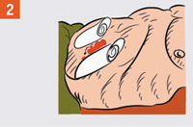 | Вокруг выпавших органов положи валик из марлевых бинтов (защити выпавшие внутренние органы)
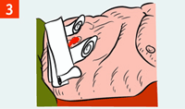 | Поверх валиков наложи асептическую повязку. Не прижимая выпавшие органы, прибинтуй повязку к животу
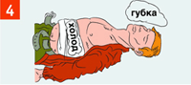 | Наложи холод на повязку
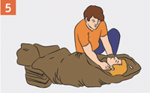 | Защити пострадавшего от переохлаждения. Укутай теплыми одеялами, одеждой.
Вызови (самостоятельно или с помощью окружающих) "скорую помощь", обеспечь доставку пострадавшего в лечебное учреждение.

3.4. ПЕРВАЯ ПОМОЩЬ ПРИ ПРОНИКАЮЩЕМ РАНЕНИИ ГРУДНОЙ КЛЕТКИ
Признаки: кровотечение из раны на грудной клетке с образованием пузырей, подсасывание воздуха через рану
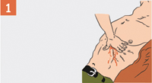 | При отсутствии в ране инородного предмета прижми ладонь к ране и закрой в нее доступ воздуха. Если рана сквозная, закрой входное и выходное раневые отверстия.
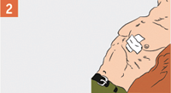 | Закрой рану воздухонепроницаемым материалом (герметизируй рану), зафиксируй этот материал повязкой или пластырем
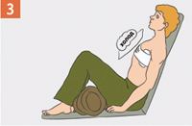 | Придай пострадавшему положение "полусидя". Приложи холод к ране, подложив тканевую прокладку
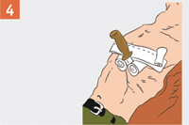 | При наличии в ране инородного предмета зафиксируй его валиками из бинта, пластырем или повязкой. Извлекать из раны инородные предметы на месте происшествия запрещается!  Вызови (самостоятельно или с помощью окружающих) "скорую помощь", обеспечь доставку пострадавшего в лечебное учреждение
3.5. ПЕРВАЯ ПОМОЩЬ ПРИ КРОВОТЕЧЕНИИ ИЗ НОСА
Причины: травма носа (удар, царапина); заболевания (высокое артериальное давление, пониженная свертываемость крови); физическое перенапряжение; перегревание
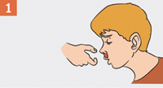 | Усади пострадавшего, слегка наклони его голову вперед и дай стечь крови. Сожми на 5-10 минут нос чуть выше ноздрей. При этом пострадавший должен дышать ртом!
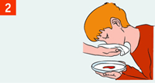 | Предложи пострадавшему сплевывать кровь. (При попадании крови в желудок может развиться рвота.)
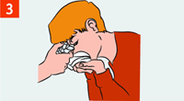 | Приложи холод к переносице (мокрый платок, снег, лед)
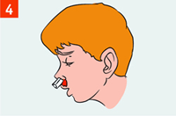 | Если кровотечение из носа не остановилось в течение 15 минут - введи в носовые ходы свернутые в рулончик марлевые тампоны.  Если кровотечение в течение 15-20 минут не останавливается, направь пострадавшего в лечебное учреждение.
3.6. ПЕРВАЯ ПОМОЩЬ ПРИ ПЕРЕЛОМАХ КОСТЕЙ
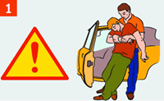 | Убедись, что ни тебе, ни пострадавшему ничто не угрожает, вынеси (выведи) пострадавшего за пределы зоны поражения.
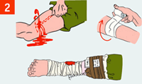 | При открытых переломах сначала останови наружное кровотечение
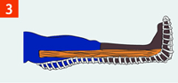 | Обеспечь неподвижность места переломов костей с помощью шин или подручных средств (ветка, доска) поверх одежды.
Вызови (самостоятельно или с помощью окружающих) "скорую помощь".
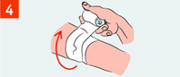 |  |  | Наложи на рану асептическую повязку. При открытом переломе.
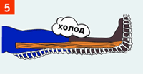 |  |  | Положи холод (пакет со льдом) на повязку над раной (на больное место).
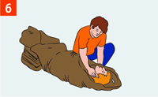 |  |  | Укутай пострадавшего теплым (спасательным) одеялом, одеждой
3.7. ПРАВИЛА ИММОБИЛИЗАЦИИ (ОБЕЗДВИЖИВАНИЯ)
Иммобилизация является обязательным мероприятием. Только при угрозе пострадавшему спасателю допустимо сначала перенести пострадавшего в безопасное место
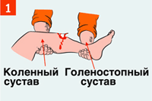 |  | Иммобилизация выполняется с обездвиживанием двух соседних суставов, расположенных выше и ниже места перелома.
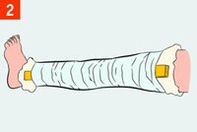 |  | В качестве иммобилизирующего средства (шины) можно использовать плоские узкие предметы: палки, доски, линейки, прутья, фанеру, картон и др. Острые края и углы шин из подручных средств должны быть сглажены. Шину после наложения необходимо зафиксировать бинтами или пластырем. Шину при закрытых переломах (без повреждения кожи) накладывают поверх одежды
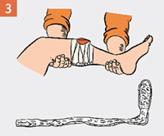 |  | При открытых переломах нельзя прикладывать шину к местам, где выступают наружу костные отломки
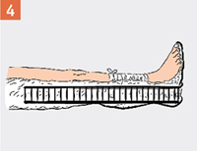 |  | Шину на всем протяжении (исключая уровень перелома) прикрепить к конечности бинтом, плотно, но не очень туго, чтобы не нарушалось кровообращение. При переломе нижней конечности шины накладывать с двух сторон
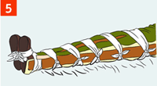 |  | При отсутствии шин или подручных средств поврежденную ногу можно иммобилизировать, прибинтовав ее к здоровой ноге, а руку - к туловищу
3.8. ПЕРВАЯ ПОМОЩЬ ПРИ ТЕРМИЧЕСКИХ ОЖОГАХ
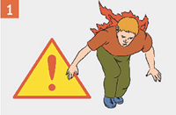 |  | Убедись, что тебе ничто не угрожает. Останови (сбей с ног) пострадавшего.
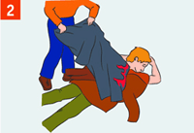 |  | Потуши горящую одежду любым способом (накрой человека покрывалом).
Вызови (самостоятельно или с помощью окружающих) "скорую помощь". Обеспечь доставку пострадавшего в ожоговое отделение больницы
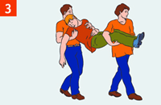 |  | Вынеси (выведи) пострадавшего за пределы зоны поражения. Орошать место ожога разведенным водой спиртом (1:1), водкой 2-3 минуты (охлаждение, дезинфекция, обезболивание), затем холодной водой 15-30 минут
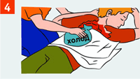 |  | Пузыри не вскрывать, прилипшую одежду обрезать вокруг ожоговой раны! Из раны не удалять посторонние предметы и прилипшую одежду! Наложи на ожоговую поверхность стерильную повязку и холод поверх повязки. Дай обильное теплое подсоленное питье (минеральную воду).
3.9. ПЕРВАЯ ПОМОЩЬ ПРИ ОБЩЕМ ПЕРЕОХЛАЖДЕНИИ
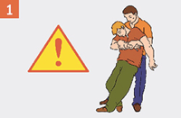 |  | Вынеси (выведи) пострадавшего за пределы зоны поражения, обеспечив собственную безопасность.
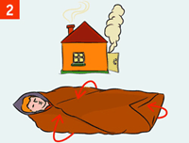 |  | Занеси пострадавшего в теплое помещение или согрей пострадавшего (укутай пострадавшего теплым (спасательным) одеялом, одеждой)
Вызови (самостоятельно или с помощью окружающих) "скорую помощь".
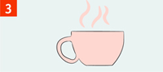 |  | Если пострадавший в сознании, дай обильное горячее сладкое питье. Накорми горячей пищей. Использование алкоголя запрещено!
3.11. Первая помощь при поражении электрическим током
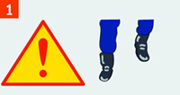 |  | Обеспечь свою безопасность. Надень сухие перчатки (резиновые, шерстяные, кожаные и т.п.), резиновые сапоги. По возможности отключи источник тока. При подходе к пострадавшему по земле иди мелкими, не более 10 см, шагами
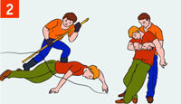 |  | Сбрось с пострадавшего провод сухим токонепроводящим предметом (палка, пластик). Оттащи пострадавшего за одежду не менее чем на 10 метров от места касания проводом земли или от оборудования, находящегося под напряжением
Вызови (самостоятельно или с помощью окружающих) "скорую помощь".
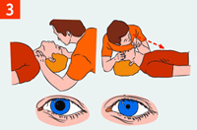 |  | Определи наличие пульса на сонной артерии, реакции зрачков на свет, самостоятельного дыхания.
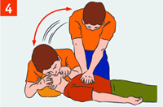 |  | При отсутствии признаков жизни проведи сердечно-легочную реанимацию.
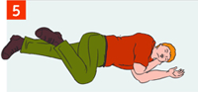 |  | При восстановлении самостоятельного дыхания и сердцебиения придай пострадавшему устойчивое боковое положение
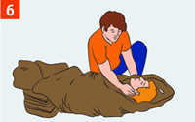 |  | Если пострадавший пришел в сознание, укрой и согрей его. Следи за его состоянием до прибытия медицинского персонала, может наступить повторная остановка сердца
3.12. Первая помощь при утоплении
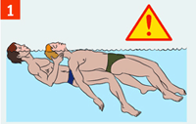 |  | Убедись, что тебе ничто не угрожает. Извлеки пострадавшего из воды. (При подозрении на перелом позвоночника вытаскивай пострадавшего на доске или щите.)
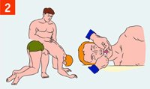 |  | Уложи пострадавшего животом на свое колено, дай воде стечь из дыхательных путей. Обеспечь проходимость верхних дыхательных путей. Очисти полость рта от посторонних предметов (слизь, рвотные массы и т.п.).
Вызови (самостоятельно или с помощью окружающих) "скорую помощь".
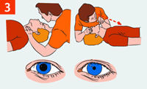 |  | Определи наличие пульса на сонных артериях, реакции зрачков на свет, самостоятельного дыхания
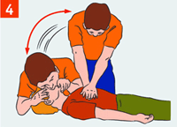 |  | Если пульс, дыхание и реакция зрачков на свет отсутствуют - немедленно приступай к сердечно-легочной реанимации. Продолжай реанимацию до прибытия медицинского персонала или до восстановления самостоятельного дыхания и сердцебиения.
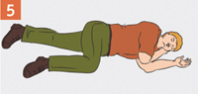 |  | После восстановления дыхания и сердечной деятельности придай пострадавшему устойчивое боковое положение. Укрой и согрей его. Обеспечь постоянный контроль за состоянием.
3.13. ПЕРВАЯ ПОМОЩЬ ПРИ ЧЕРЕПНО-МОЗГОВОЙ ТРАВМЕ
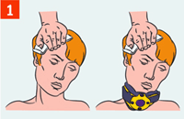 |  | Остановить кровотечение. Плотно прижми к ране стерильную салфетку. Удерживай ее пальцами до остановки кровотечения. Приложи холод к голове
Вызови (самостоятельно или с помощью окружающих) "скорую помощь".
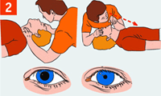 |  |  | Контролируй наличие пульса на сонных артериях, самостоятельного дыхания, реакции зрачков на свет
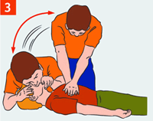 |  |  | При отсутствии пульса на сонных артериях, реакции зрачков на свет, самостоятельного дыхания проводи сердечно-легочную реанимацию до восстановления самостоятельного дыхания и сердцебиения или до прибытия медицинского персонала
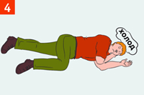 |  |  | После восстановления дыхания и сердечной деятельности придай пострадавшему устойчивое боковое положение. Укрой и согрей его. Обеспечь постоянный контроль за его состоянием
3.14. ПЕРВАЯ ПОМОЩЬ ПРИ ОТРАВЛЕНИЯХ
3.14.1. ПЕРВАЯ ПОМОЩЬ ПРИ ПЕРОРАЛЬНЫХ ОТРАВЛЕНИЯХ (ПРИ ПОСТУПЛЕНИИ ТОКСИЧЕСКОГО ВЕЩЕСТВА ЧЕРЕЗ РОТ)
Срочно вызови бригаду скорой медицинской помощи. Выясни обстоятельства происшедшего (в случае лекарственного отравления предъяви обертки от лекарств прибывшему медицинскому работнику).
Если пострадавший в сознании
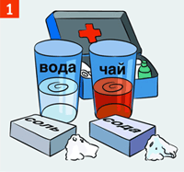 |  |  | Обеспечь промывание желудка. Давай выпить по стакану чистой воды температурой 18-20 С. На один литр воды желательно добавить десертную ложку соли (10 г) и чайную ложку питьевой соды (5 г). После приема каждых 300-500 мл воды следует вызывать рвоту, прикоснувшись пальцами к корню языка. Общий объем принятой жидкости при промывании желудка должен быть не меньше 2500-5000 мл. Промывание желудка проводить до "чистых промывных вод". При отсутствии сознания желудок не промывать!
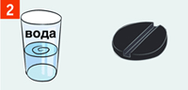 |  |  | Раствори в стакане воды 10-20 таблеток активированного угля до состояния кашицы. Дай пострадавшему выпить (в качестве абсорбента)
Если пострадавший без сознания
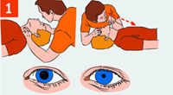 |  |  | Определи наличие пульса на сонных артериях, реакции зрачков на свет, самостоятельного дыхания
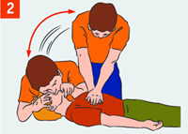 |  |  | Если пульс, дыхание и реакция зрачков на свет отсутствуют, немедленно приступай к сердечно-легочной реанимации
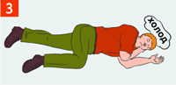 |  |  | Уложи пострадавшего в устойчивое боковое положение
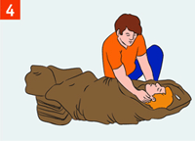 |  |  | Укутай пострадавшего теплыми одеялами, одеждой.  Вызови (самостоятельно или с помощью окружающих) "скорую помощь", обеспечь доставку пострадавшего в лечебное учреждение
3.14.2. ПЕРВАЯ ПОМОЩЬ ПРИ ИНГАЛЯЦИОННЫХ ОТРАВЛЕНИЯХ (ПРИ ПОСТУПЛЕНИИ ТОКСИЧЕСКОГО ВЕЩЕСТВА ЧЕРЕЗ ДЫХАТЕЛЬНЫЕ ПУТИ)
Признаки отравления угарным газом: резь в глазах, звон в ушах, головная боль, тошнота, рвота, потеря сознания, покраснение кожи.
Признаки отравления бытовым газом: тяжесть в голове, головокружение, шум в ушах, рвота; резкая мышечная слабость, усиление сердцебиения; сонливость, потеря сознания, непроизвольное мочеиспускание, побледнение (посинение) кожи, поверхностное дыхание, судороги.
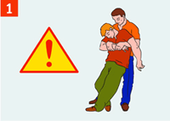 |  |  | Убедись, что ни тебе, ни пострадавшему ничто не угрожает, вынеси пострадавшего в безопасное место или открой окна, проветри помещение.
Вызови скорую медицинскую помощь
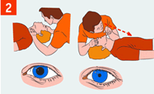 |  |  | Определи наличие пульса на сонных артериях, наличие реакции зрачков на свет, самостоятельного дыхания
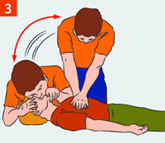 |  |  | Если пульс, дыхание и реакция зрачков на свет отсутствуют - немедленно приступай к сердечно-легочной реанимации
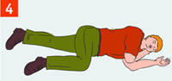 |  |  | При восстановлении самостоятельного дыхания и сердцебиения придай пострадавшему устойчивое боковое положение.

4. АЛГОРИТМЫ ОКАЗАНИЯ ПЕРВОЙ ПОМОЩИ ПРИ ОСТРЫХ ЗАБОЛЕВАНИЯХ И НЕОТЛОЖНЫХ СОСТОЯНИЯХ
4.1. ПЕРВАЯ ПОМОЩЬ ПРИ СЕРДЕЧНОМ ПРИСТУПЕ
Признаки: острая боль за грудиной, отдающая в левую верхнюю конечность, сопровождающаяся "страхом смерти", сердцебиение, одышка.
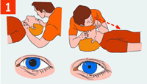 |  |  | Если больной без сознания, определи наличие пульса на сонных артериях, реакции зрачков на свет, самостоятельного дыхания
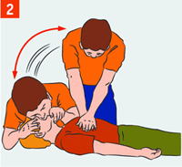 |  |  | Определи наличие сердцебиения самостоятельного дыхания, реакции зрачков на свет. При отсутствии приступай к сердечно-легочной реанимации
Вызови, поручи окружающим вызвать скорую медицинскую помощь. Обеспечь поступление свежего воздуха, расстегни тесную одежду, придай полусидячее положение

4.2. ПЕРВАЯ ПОМОЩЬ ПРИ ПОРАЖЕНИЯХ ОРГАНОВ ЗРЕНИЯ

4.2.1. ПРИ ПОПАДАНИИ ИНОРОДНЫХ ТЕЛ
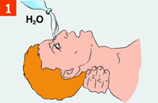 |  |  | Обильно промой глаз чистой водой (желательно комнатной температуры). Промывай так, чтобы вода не попадала в неповрежденный глаз
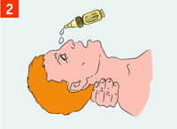 |  |  | Закапай (по возможности) две капли 30%-го раствора сульфацила натрия (альбуцид) в каждый глаз
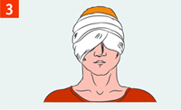 |  |  | При невозможности удаления инородного тела наложи повязку на оба глаза (если не закрыть повязкой оба глаза, то движения здорового глаза будут вызывать движения и боль в пострадавшем глазу). Немедленно обратись в лечебное учреждение
Передвигаться пострадавший должен только за руку с сопровождающим!
Обеспечь доставку пострадавшего в лечебное учреждение.

4.2.2. ПРИ ХИМИЧЕСКИХ ОЖОГАХ ГЛАЗ
 |  |  | Обильно промой глаз чистой водой (желательно комнатной температуры). Промывай так, чтобы вода не попадала в неповрежденный глаз
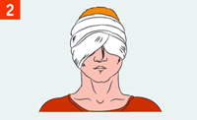 |  |  | Наложи повязку на оба глаза (если не закрыть повязкой оба глаза, то движения здорового глаза будут вызывать движения и боль в пострадавшем глазу). Немедленно обратись в лечебное учреждение
Передвигаться пострадавший должен только за руку с сопровождающим!
При попадании кислоты можно промыть глаза 2%-м раствором пищевой соды (на стакан кипяченой воды добавить на кончике столового ножа пищевой соды).
При попадании щелочи можно промыть глаза 0,1%-м раствором лимонной кислоты (на стакан кипяченой воды добавить 2-3 капли лимонного сока).
4.2.3. ПРИ ТРАВМАХ ГЛАЗ И ВЕК
Пострадавший должен находиться в положении "лежа"
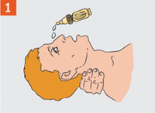 |  |  | Закапай (по возможности) две капли 30%-го раствора сульфацила натрия (альбуцид) в каждый глаз
 |  |  | Наложи повязку на оба глаза (если не закрыть повязкой оба глаза, то движения здорового глаза будут вызывать движения и боль в пострадавшем глазу). Передвигаться пострадавший должен только за руку с сопровождающим!
Обеспечь доставку пострадавшего в лечебное учреждение.
4.3. ПЕРВАЯ ПОМОЩЬ ПРИ УКУСАХ ЯДОВИТЫХ ЗМЕЙ
Ограничь подвижность пострадавшей конечности
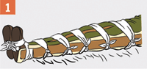 |  |  | При укусе ноги прибинтуй ее к другой ноге
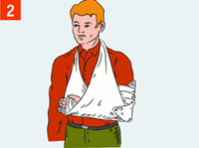 |  |  | При укусе руки - зафиксируй ее в согнутом положении
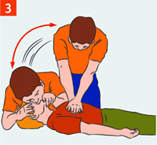 |  |  | При остановке сердца и дыхания приступай к сердечно-легочной реанимации
Обеспечь доставку пострадавшего в лечебное учреждение для введения противозмеиной сыворотки
4.4. ПЕРВАЯ ПОМОЩЬ ПРИ УКУСАХ НАСЕКОМЫХ
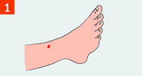 |  |  | При укусе насекомого удали жало из ранки.
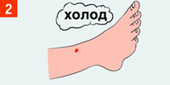 |  |  | Приложи холод к месту укуса
При возникновении аллергической реакции обратиться к врачу. Следи за состоянием больного до прибытия медицинского работника
4.5. ПЕРВАЯ ПОМОЩЬ ПРИ ОБМОРОКЕ
Признаки: бледность, внезапная кратковременная потеря сознания
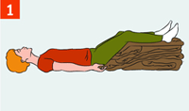 |  |  | Уложи пострадавшего на спину с приподнятыми ногами, ослабь галстук, расстегни ворот верхней одежды, ослабь брючный ремень, сними обувь, обеспечь доступ свежего воздуха. Обратиться к врачу для обследования и определения причины обморока.
Если сознание не восстанавливается более 3-5 минут, вызови (самостоятельно или с помощью окружающих) "скорую помощь".
4.6. ПЕРВАЯ ПОМОЩЬ ПРИ ТЕПЛОВОМ (СОЛНЕЧНОМ) УДАРЕ
Признаки: слабость, сонливость, жажда, тошнота, голов ная боль; возможны учащение дыхания и повышение температуры, потеря сознания.
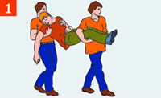 |  |  | Перенеси пострадавшего в прохладное, проветриваемое место (в тень, к открытому окну).
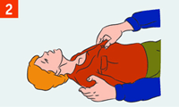 |  |  | Уложи пострадавшего. Расстегни воротник, ослабь ремень, сними обувь
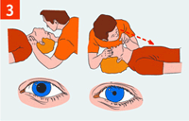 |  |  | Определи наличие пульса на сонных артериях, самостоятельного дыхания, реакции зрачков на свет
При отсутствии указанных признаков приступай к сердечно-легочной реанимации
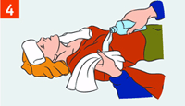 |  |  | Положи на голову, шею и паховые области смоченные в холодной воде полотенца (салфетки).
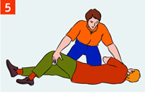 |  |  | При потере сознания более чем на 3-4 минуты переверни пострадавшего в устойчивое боковое положение.
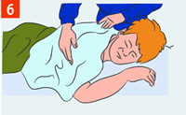 |  |  | При судорогах удерживай голову и туловище пострадавшего, оберегая от травм
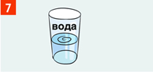 |  |  | При восстановлении сознания напои пострадавшего прохладной минеральной или обычной, слегка подсоленной водой.
Вызови (самостоятельно или с помощью окружающих) "скорую помощь"

